しずおか ２０２３年３月１５日  県社保協ニュース ２９期 No.１  連絡先 電話 ０５４－２８７－７３５５ ＦＡＸ ０５４－２８７－７３５６  Ｅメール Kodaken0620@yahoo.co.jp | 発 行  静岡県社会保障推進協議会  事務局長 小高 賢治
大軍拡をやめさせ、平和を守り、社保運動を広げよう！
〈静岡県社会保障推進協議会 第２９回定期総会開催〉
静岡県社会保障推進協議会 第2９回定期総会が２月２５日、静岡市内のロッキーセンター大会議室でオンライン併用で１７団体・５０名の参加で行われました。前半は全国保険医団体連合会の住江憲勇会長に東京からお越しいただき「大軍拡をやめさせ、いのちとくらしそして社会保障を守ろう！」をテーマに講演をいただきました。多くのデータ、資料を説明されながらの熱弁で、参加者からは「日本の社会保障、税制などあらゆる政策が異常なことが様々な資料で示され、大変勉強になった」「今までの経過も項目毎に振り返って頂いたので、私のノートにも大切に残して、今後の運動に生かしていきたい」などの感想が出されました（感想文より）。
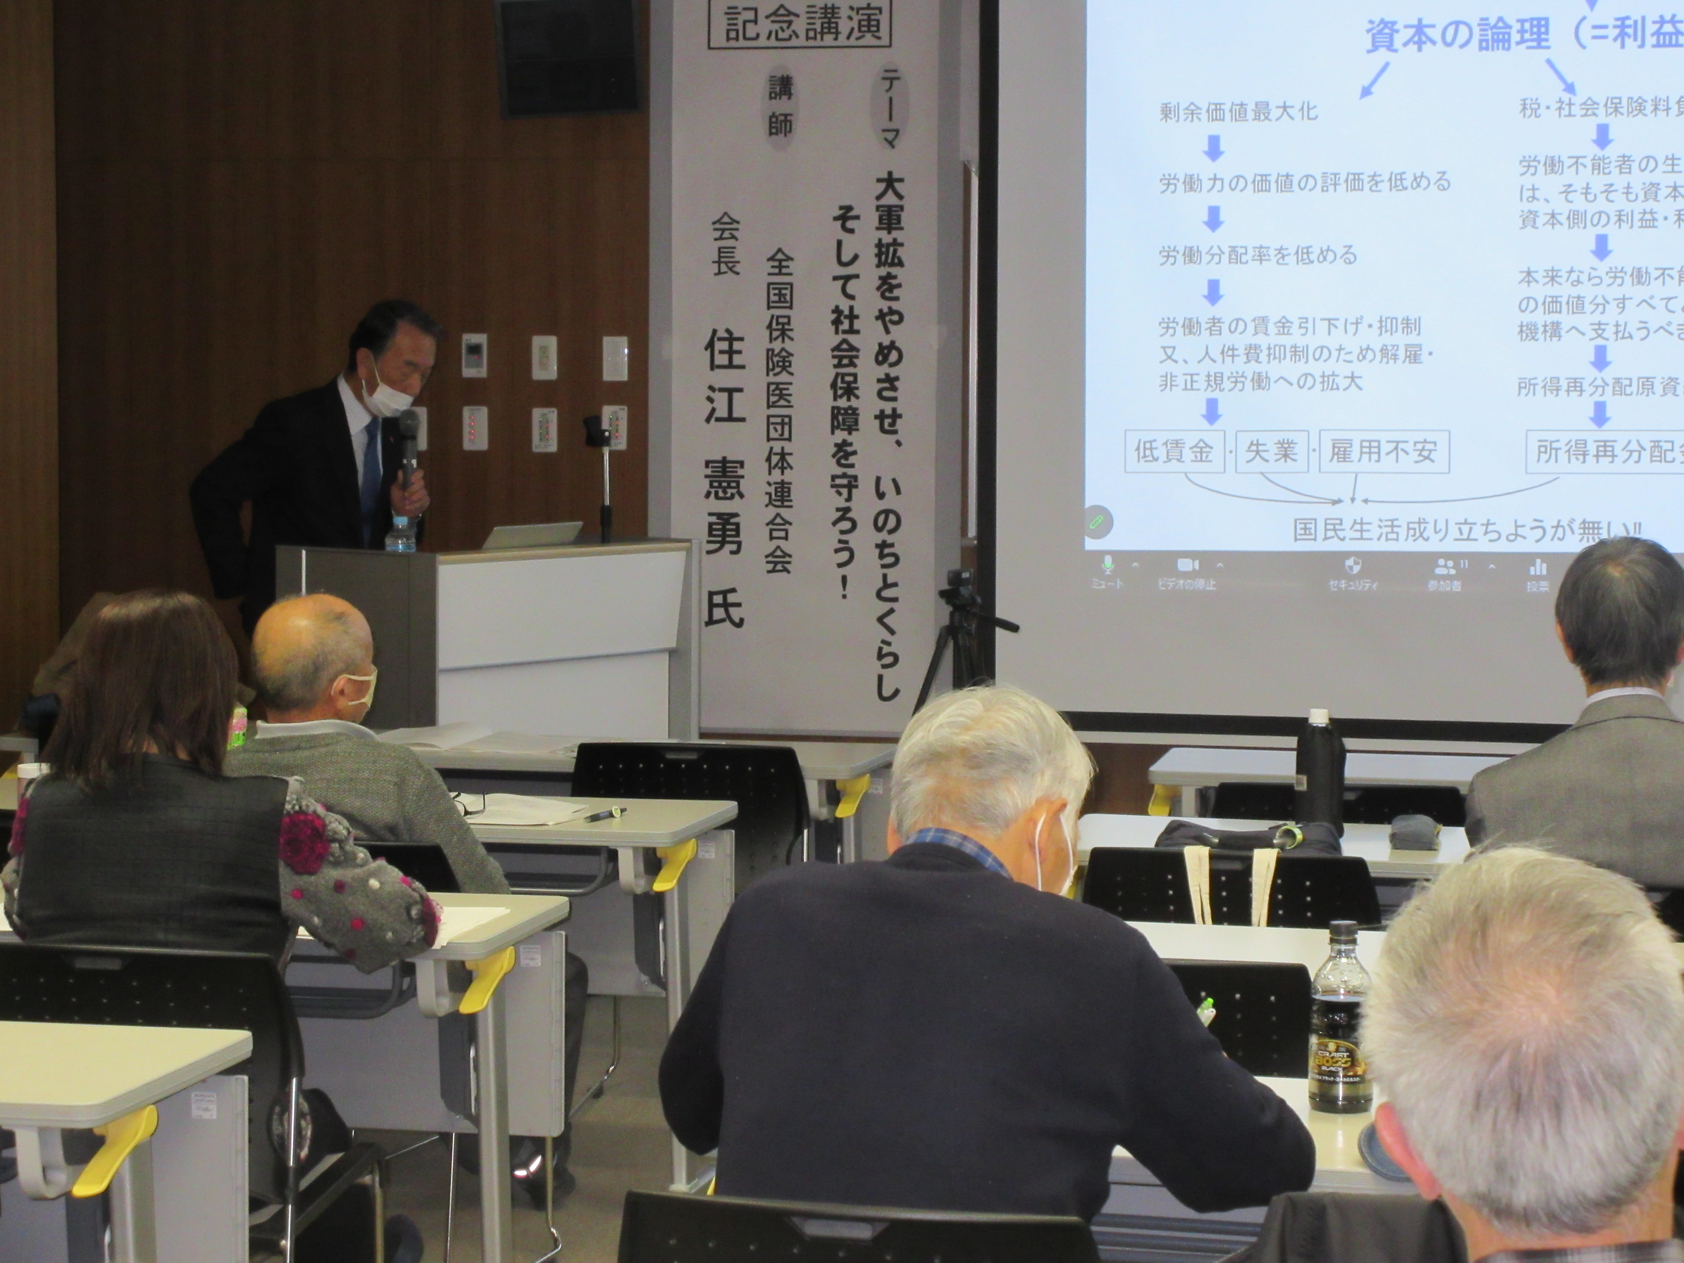
データ、資料をもとに熱弁される住江会長
また鈴木節子県会議員が駆けつけ「静岡県は財政力が全国７位だが、民生費予算、社会保障費予算、教育予算が軒並み４７位で全国最低レベル。『暮らし、福祉、いのちを守ることに使え！』という運動がもっともっと必要になってきている。さらにいつまでも「戦後」を未来永劫使う、平和そして憲法９条を守ることをこの一斉地方選挙の大きな争点にして、引き続き運動をさらに広げていきましょう」と激励の挨拶がありました。
３つの地域社保協、３つの加盟団体から学べる、元気の出る報告が！
３
続いて後半は総会が行われ、小高事務局長から２０２２年度の総括、２０２３年度の方針等の議案の提案、それに財政報告（佐伯事務局次長）、会計監査報告（小泉会計監査委員）の後、各団体からの発言がありました。地域社保協では「掛川の地域医療をよくする会」から「この間の『会』の運動で掛川市国保運営協議会の市民公募枠１名が実現したこと。２年前から「補聴器の公的補助を求める掛川の会」を結成して、約２千の署名を集めて提出するなどの取り組みで、予算規模は８５０万円で令和５年度からの補聴器購入助成の実施を勝ちとってきたこと。そしてまた当会が中心になって市内の各団体をまとめる地域社保協づくりに向けてこの間、各団体に呼び掛けてきたこと」などの発言がありました。また「介護・医療と社会保障を考える市民の会（浜松）」と「三島市医療と福祉をよくする会」から１年間の活動報告がありました。
加盟団では「静岡県生活と健康を守る会」から「生活保護引下げ取消訴訟・静岡地裁の判決公判（５月３０日）に向けて、「生存権に係る裁判を支援する静岡の会」では「公正な判決を求める署名」を県下で一万筆を集め裁判所に提出するために頑張っているが、ぜひ勝訴判決を勝ち取るために引き続き最後まで協力をお願いしたい」と発言がありました。その他、全日本年金者組合静岡県本部、静岡県保険医協会からも発言・活動報告があり、活動交流で方針を深め、学びわ会う有意義な総会となりました。

